# 电磁车（近远端）模糊控制学习总结分享：

在第一次校内赛中，我们使用了差比和算法拟合赛道，并完成了比赛。但是在调试过程中，发现差比和算法拟合赛道程度不是很理想。于是我们在学长的帮助下学习了车队提供的（近远端）模糊控制电磁算法，并以此为参照且改良了我们的算法。

## 差比和算法存在的问题

在调试过程中，我们发现当电感前置较多时，智能车快速转急弯时电感会伸出赛道，智能车随即跑出到弯道外。

如果减少电感前置，可以一定程度上解决上述问题，但电感前置减少会导致智能车速度变慢，所以不宜用这种方法解决。

## 问题分析：

在学长的耐心讲解下，我们根据调车经验，找到了问题的原因：差比和算法在电感位于赛道中间附近时拟合时效果较好，但在转弯时，电感距离赛道中部较远，差比和拟合效果差。

我们使用蓝牙串口，读取电感从赛道最左移动到赛道最右差比和效果

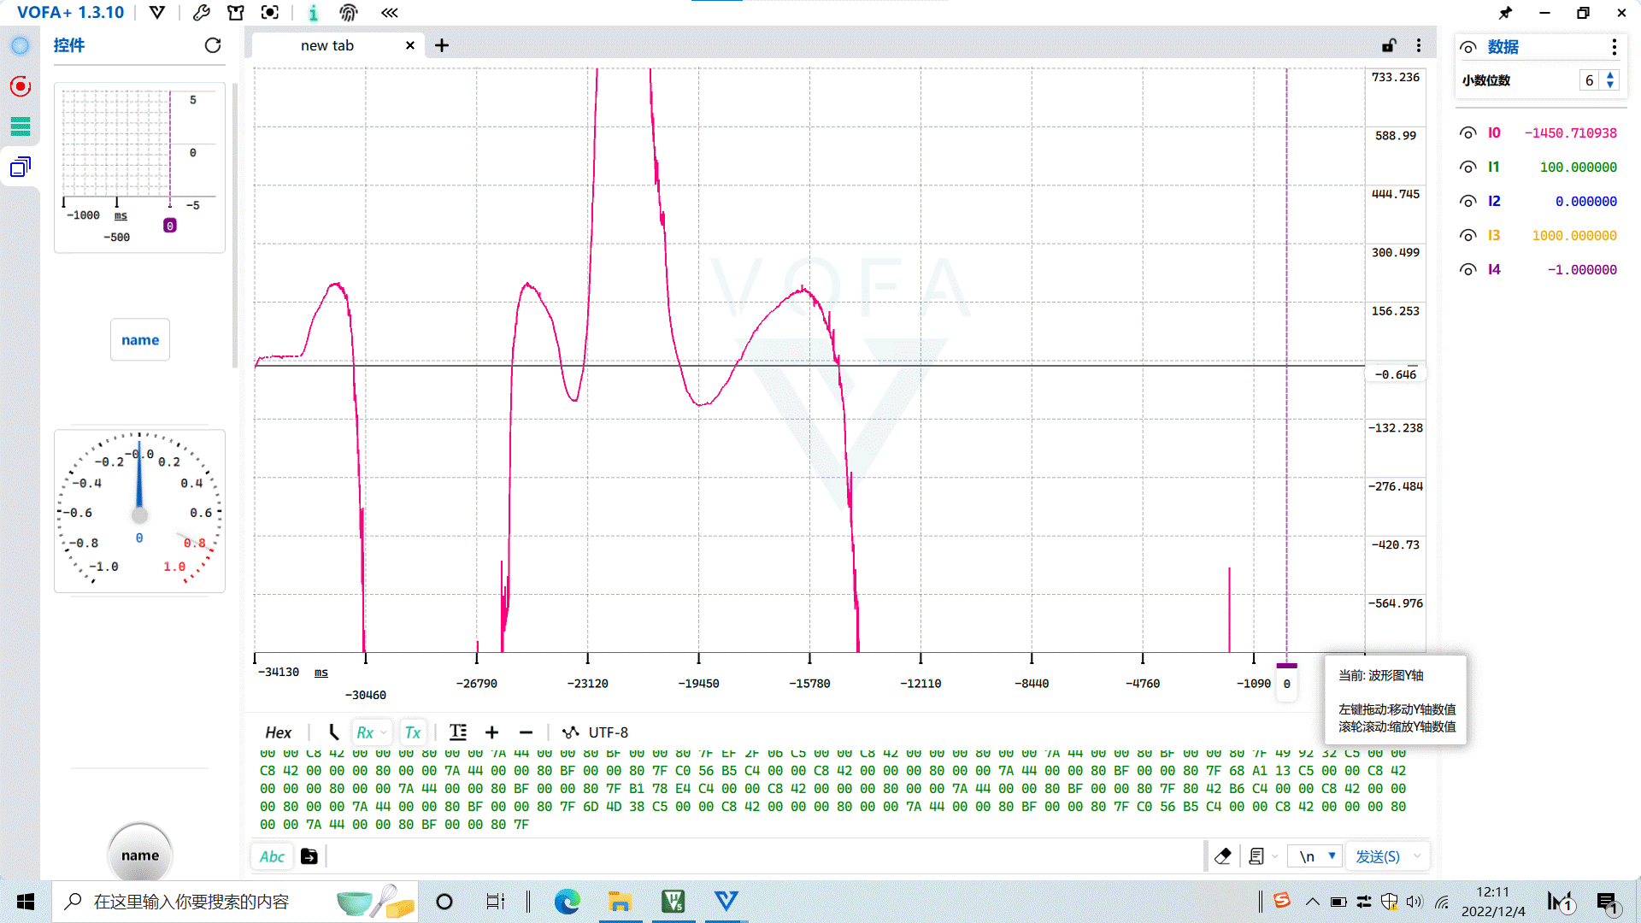如图：

可见在电感距离赛道中部较近时差比和拟合位置效果较好，较远时差比和幅值下降，甚至极性会反向。经过分析，我们发现：当车与赛道中线距离较远时，电感值均减少，差比和幅值下降。当车转角过大时左右电感与电磁线成角度不一样，导致差比和极性变化。

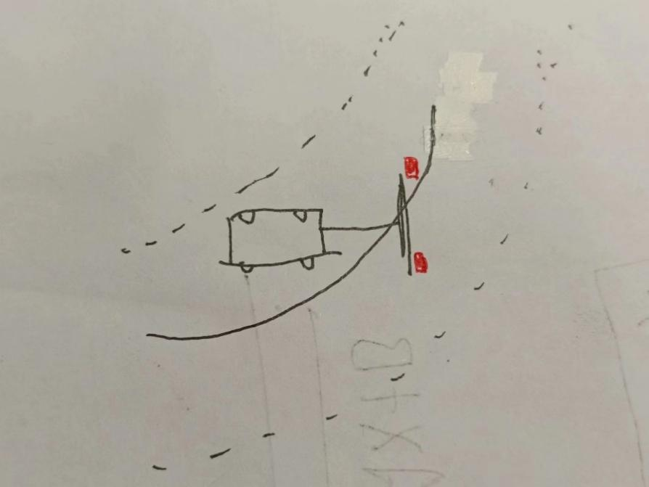

如图，此时智能车应该左转，但由于左侧电感与电磁线夹角小，右侧电感与电磁线夹角大，导致右侧电感值较大，智能车向右转，不符合赛道形状。

## 解决方案：采用近远端模糊控制算法

思路：在距离赛道较近时，差比和算法较为理想。我们能不能在距离赛道较近时使用差比和算法（近端算法），较远时使用新算法（远端算法）呢？

所以我们要添加两个算法：

1.车辆与赛道偏差的量（用来决定我们用近端算法还是远端算法）

2.远端算法

#### 1. 车辆与赛道偏差的量（AVE）

通过理解和调试，我们发现使用左、中、右三个电感的平均值**AVE**能较好地体现车辆与赛道的偏差。

#### 2.远端算法：

远端算法主要分为幅值和极性两个方面

#### 2.1远端算法幅值：

经过调试我们发现，在距离赛道中线偏差较大时，采用左、中、右三个电感的平均值**AVE**再**模糊算法**能较好地体现车辆与赛道的偏差，并可以将此作为远端算法幅值。

其中使用的模糊算法与下文中权重解模糊类似。

#### 2.2.1远端算法极性：

已经讨论过，左右电感差值的极性在智能车偏移赛道较大时已经不可信，于是采用极性锁来控制极性，即锁定刚入弯道时可信的极性，并保持极性不变，直到出弯道后再解锁。即极性锁。

#### 2.2.2极性锁：（在车队源程序上修改）

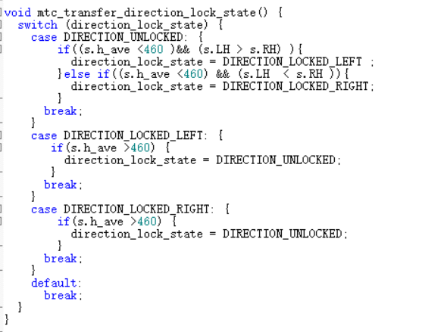

当电感均值AVE小于460时，锁定当前极性，直到出弯道成功，AVE大于460时，极性锁解锁。

## 3.近远端算法结合（模糊控制）

为了更好地拟合赛道，将近端和远端算法加权后相加，能较好地拟合赛道

核心算法逻辑图：（字有点丑请见谅）

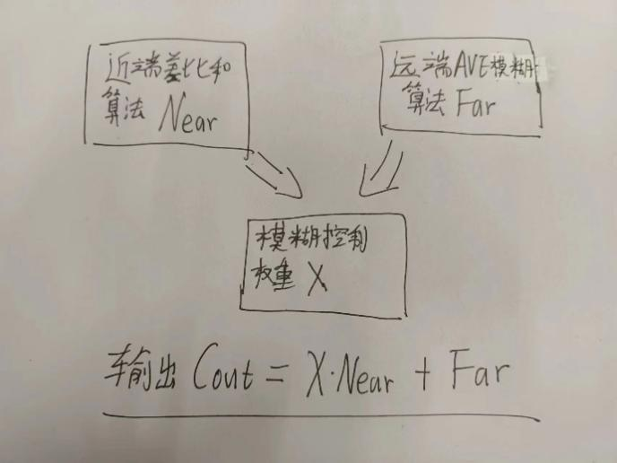

## 3.1核心模糊控制变量：权重x

权重x由解模糊确定。

使用左中右三个电感的均值AVE（0,600）它模糊化的量化因子SEGMENT_SIZE为60，论域为范围为0-10，以此来归一化三个电感的幅值。

隶属度函数使用三角形隶属度函数，分类成0-10共10等分

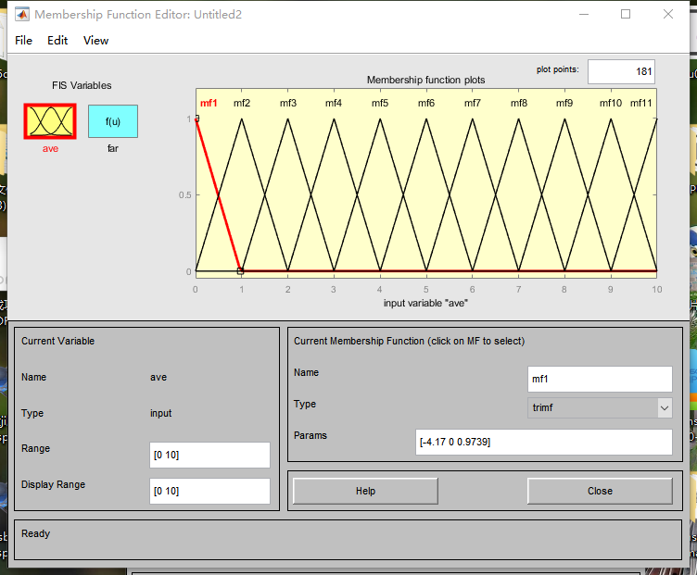

AVE经过映射后的值，算出隶属度，作为权重，距离越近权重越大

代码：（在车队源程序上修改）

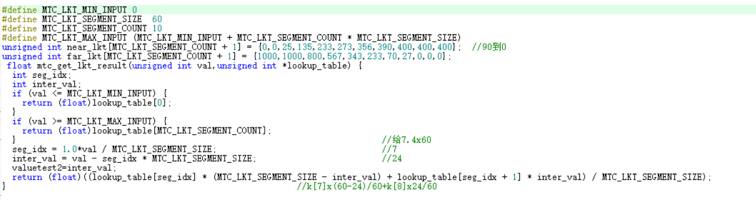

例:F[7]=390; F[8]=400; AVE(val)=444

另记AVE2= AVE(val)/ SEGMENT_SIZE=7.4 （映射到论域的精确值）

seg_idx= AVE(val)/ SEGMENT_SIZE =7 //映射到论域并取整

Inter_val=444-seg_idx*SEGMENT_SIZE=24 //求出距离F[8]左侧距离

Return: {F[7]*( SEGMENT_SIZE- Inter_val)+ F[8]* Inter_val}/SEGMENT_SIZE=394

//回归x=（ F[7]* AVE2属于7隶属度 + F[8]* AVE2属于8隶属度）/量化因子

远端控制解模糊算法与此相似。

经过模糊控制，要输出Cout=X*Near+Far，为确定X：

由模糊控制程序得当车辆偏移赛道较小时权重X大，输出以差比和算法以Near为主。

反之，当车辆偏移赛道较大时权重X小，输出以均值算法Far为主。

## 结果：

将Cout作为结果，拟合赛道，读取电感从赛道最左移动到赛道最右模糊控制效果

如图：（有最值限幅）

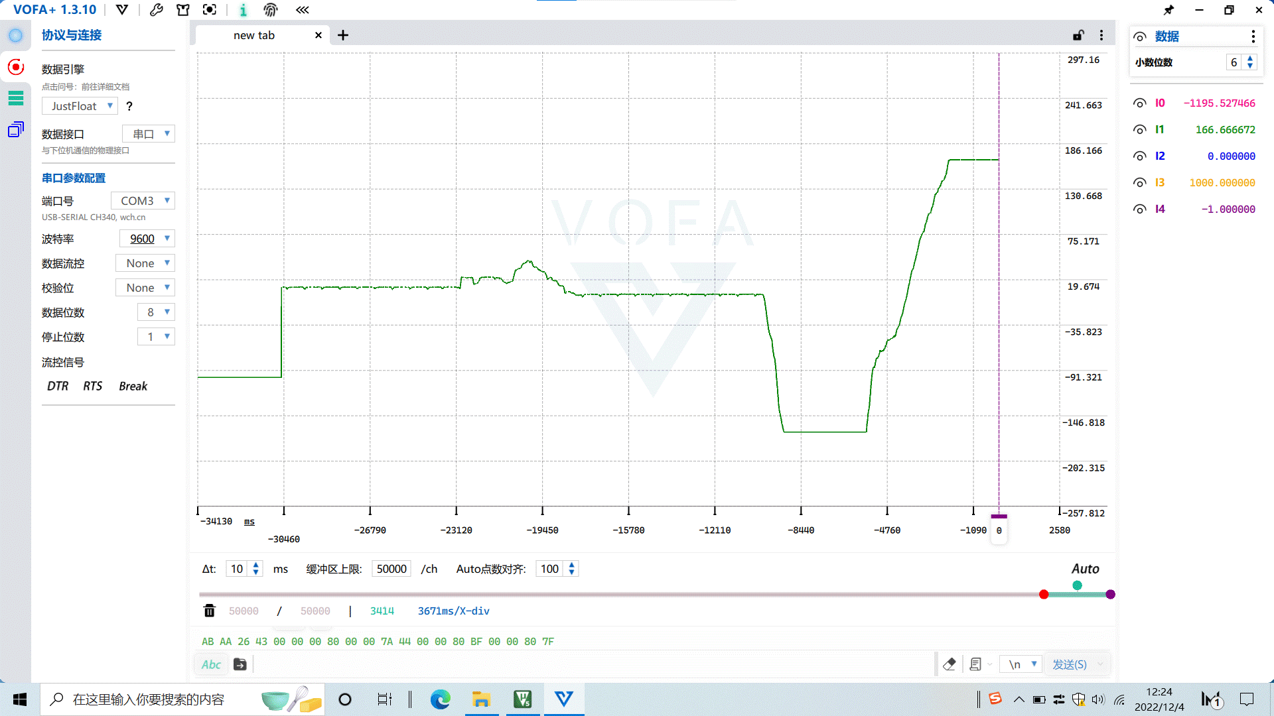

差比和算法（红色线）与模糊控制（绿色线）对比如图：

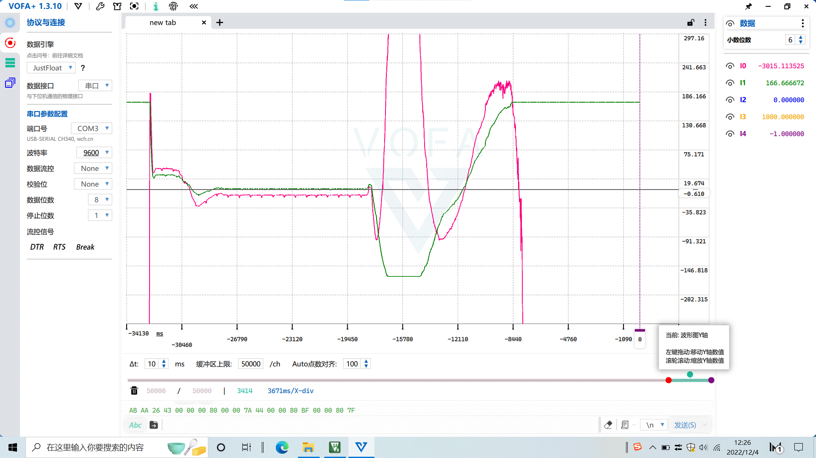

可见模糊控制拟合效果良好。

经检验，小车跑出赛道问题基本解决，小车运行速度得到提升。

## 总结：

在调试优化四轮电磁车的过程中，我们小组遇到了问题，在不断地调试，以及学长学姐的耐心讲解下，弄清楚了问题的原因，并学习运用了模糊控制算法，解决了差比和算法带来的问题，提升了我们组电磁小车的速度和稳定性。

## 个人感想：

感谢天津大学智能车队前辈的耐心讲解！感谢我的组员，以及一同备赛的其他学长们！作为一位本科学生，我的知识储备尚不足，需要不断学习深造。